Série ….  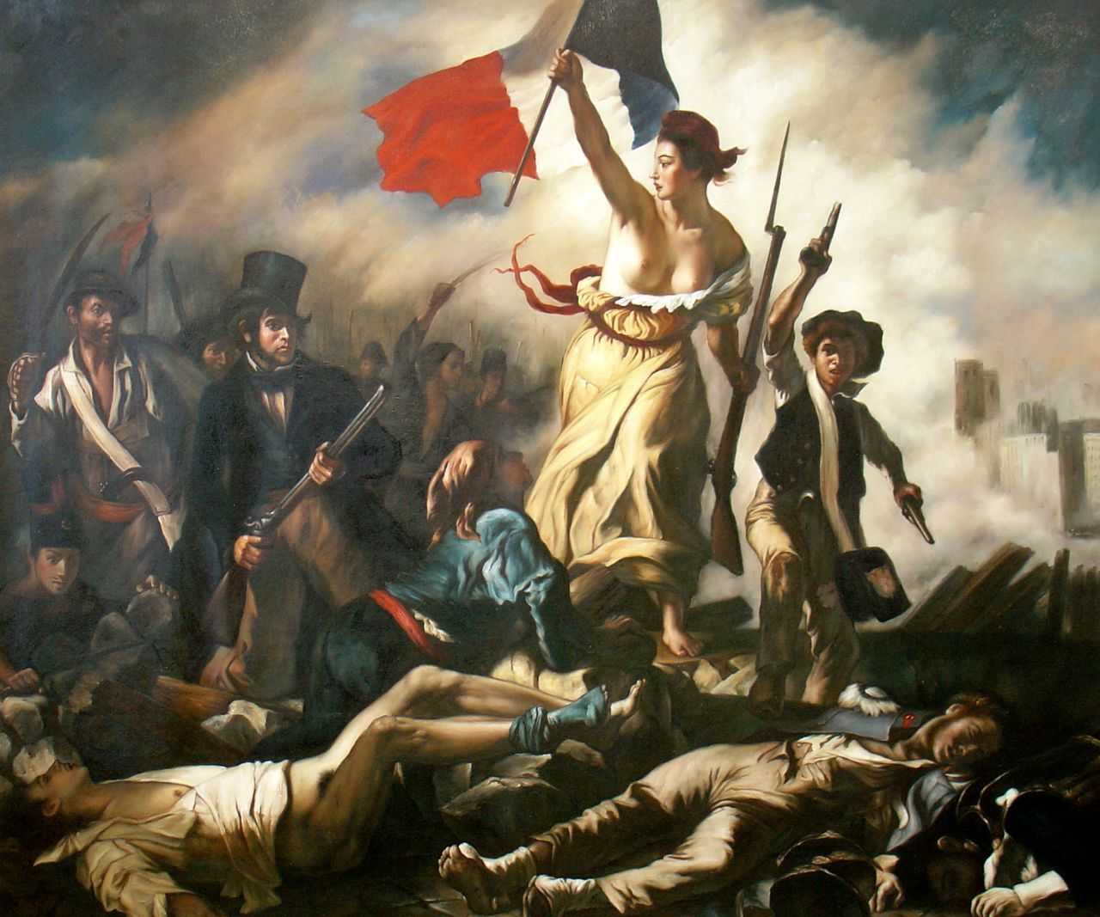  La Liberté guidant le peuple | A | Eugène Delacroix (n. p.) – Charles X (n. p.)  un soulèvement (n. c.) - populaire (adj.)  le peuple (n. c.) – parisien, parisienne (adj.)
 | B | la liberté (n. c.) – la victoire (n. c.) – un bonnet (n. c.)  phrygien, phrygienne (adj.) – tricolore (adj.)  évoquer (v.) – issu, issue (adj.)
 | C | Une barricade (n. c.) – une scène n. c.)  dernier, dernière (adj.) franchir (v.)

Série ….  La Liberté guidant le peuple | A | Eugène Delacroix (n. p.) – Charles X (n. p.)  un soulèvement (n. c.) - populaire (adj.)  le peuple (n. c.) – parisien, parisienne (adj.)
 | B | la liberté (n. c.) – la victoire (n. c.) – un bonnet (n. c.)  phrygien, phrygienne (adj.) – tricolore (adj.)  évoquer (v.) – issu, issue (adj.)
 | C | Une barricade (n. c.) – une scène n. c.)  dernier, dernière (adj.) franchir (v.)

Série ….  La Liberté guidant le peuple | A | Eugène Delacroix (n. p.) – Charles X (n. p.)  un soulèvement (n. c.) - populaire (adj.)  le peuple (n. c.) – parisien, parisienne (adj.)
 | B | la liberté (n. c.) – la victoire (n. c.) – un bonnet (n. c.)  phrygien, phrygienne (adj.) – tricolore (adj.)  évoquer (v.) – issu, issue (adj.)
 | C | Une barricade (n. c.) – une scène n. c.)  dernier, dernière (adj.) franchir (v.)
http://tousmesclasseurs.eklablog.com/

